Trường: THCS ................  Tổ: ............................ | Họ và tên giáo viên:  ……………………
TÊN BÀI DẠY: CƯỜNG ĐỘ DÒNG ĐIỆN VÀ HIỆU ĐIỆN THẾ
Môn học: Khoa học tự nhiên; lớp: 8
Thời gian thực hiện: (1 tiết)
I. Mục tiêu
1. Về năng lực:
1.1. Năng lực khoa học tự nhiên:
- Nhận thức khoa học tự nhiên: Từ kết quả thí nghiệm phát hiện được mối liên hệ giữa cường độ dòng điện và độ mạnh yếu của dòng điện, mối liên hệ giữa hiệu điện thế giữa hai cực của nguồn điện với khả năng sinh ra dòng điện của nguồn điện đó.
- Vận dụng kiến thức, kĩ năng đã học: Từ mạch điện vẽ được sơ đồ mạch điện. Nêu được kí hiệu, đơn vị đo và dụng cụ đo cường độ dòng điện và hiệu điện thế.
1.2. Năng lực chung:
- Tự chủ và tự học: Tích cực tham gia các hoạt động thí nghiệm. Chủ động thực hiện các nhiệm vụ học tập được giao.
- Giao tiếp và hợp tác: Làm việc nhóm hiệu quả theo sự phân công của GV, đảm bảo mỗi HS đểu có cơ hội tham gia thực hành và trình bày báo cáo trước lớp.
- Giải quyết vân đề và sáng tạo: Đề xuất được cách giải thích ngắn gọn, chính xác cho những tình huống được nêu trong bài.
2. Về phẩm chất:
- Nhân ái: Tích cực tham gia hoạt động nhóm phù hợp với khả năng của bản thân.
- Chăm chỉ: Luôn cố gắng học tập đạt kết quả tốt.
- Trung thực: Khách quan, trung thực khi thu thập và xử lý số liệu; viết và nói đúng với kết quả thu thập khi thực hiện.
- Trách nhiệm: Hoàn thành nhiệm vụ được giao.
- Cẩn thận và thực hiện an toàn trong quá trình làm thí nghiệm.
- Có niềm say mê, hứng thú với việc khám phá và học tập khoa học tự nhiên.
II. Thiết bị dạy học và học liệu
1. Đối với cả lớp: Bài giảng điện tử, phiếu học tập.
2. Đối với mỗi nhóm học sinh:
- Bốn pin loại 1,5 V đặt trong giá đựng pin.
- Bóng đèn pin lắp sẵn vào đế đèn.
- Các đoạn dây nối có vỏ bọc cách điện.
- Công tắc.
- Biến trở con chạy.
- Ampe kế có GHĐ 1 A và có ĐCNN là 0,05 A.
- Vôn kế có GHĐ 5 V và có ĐCNN là 0,1 V.
III. Tiến trình dạy học
1. Hoạt động 1: Khởi động
a) Mục tiêu: Giúp học sinh xác định được vấn đề cần học tập, tạo tâm thế hứng thú, sẵn sàng tìm hiểu kiến thức mới.
b) Nội dung: GV chiếu hình ảnh, đặt vấn đề, yêu cầu học sinh thảo luận cặp đôi và trả lời câu hỏi: “Số chỉ của ampe kế và vôn kế cho ta biết điều gì?”.
c) Sản phẩm: Các câu trả lời của học sinh (có thể đúng hoặc sai).
d) Tổ chức thực hiện:
Hoạt động của giáo viên | Hoạt động của học sinh | Nội dung
Bước 1. Chuyển giao nhiệm vụ học tập.  - GV chiếu hình ảnh của ampe kế, vôn kế.  - Nêu vấn đề, yêu cầu học sinh thảo luận cặp đôi và trả lời câu hỏi: “Số chỉ của ampe kế và vôn kế cho ta biết điều gì?”.  Bước 2. Thực hiện nhiệm vụ học tập.  - GV quan sát, định hướng.  Bước 3. Báo cáo kết quả và thảo luận.  - GV gọi 2 hoặc 3 nhóm HS trình bày câu trả lời.  Bước 4. Đánh giá kết quả thực hiện nhiệm vụ.  - GV nhận xét, ghi nhận các ý kiến của HS.  - GV chưa chốt kiến thức mà dẫn dắt vào bài học mới: Để giải thích câu hỏi này đầy đủ và chính xác, chúng ta cùng đi vào bài học ngày hôm nay. | - HS tiếp nhận nhiệm vụ.  - HS chú ý theo dõi, kết hợp kiến thức của bản thân, thảo luận và trả lời câu hỏi.  - Đại diện nhóm được gọi trả lời câu hỏi.  - Tiếp nhận kiến thức. | - Các câu trả lời của HS.  BÀI 24.  CƯỜNG ĐỘ DÒNG ĐIỆN VÀ HIỆU ĐIỆN THẾ
2. Hoạt động 2: Tìm hiểu cường độ dòng điện.
a) Mục tiêu: Thực hiện thí nghiệm để nêu được số chỉ của ampe kế là giá trị của cường độ dòng điện. Nêu được đơn vị đo cường độ dòng điện.
b) Nội dung: GV cho HS hoạt động nhóm thực hiện thí nghiệm như sơ đồ Hình 24.1 SGK, sau đó rút ra các kết luận về cường độ dòng điện.
c) Sản phẩm: Thí nghiệm như sơ đồ Hình 24.1 SGK và phiếu học tập sô 1.
NHÓM: ……………
PHIẾU HỌC TẬP SỐ 1
Nhiệm vụ 1: Lắp mạch điện như sơ đồ Hình 24.1.
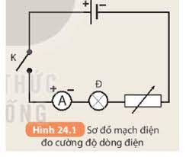
Nhiệm vụ 2: Đóng công tắc và dịch chuyển con chạy trên biến trở đến ba vị trí khác nhau, quan sát độ sáng của bóng đèn và đọc số chỉ trên ampe kế ở từng vị trí của con chạy. Ghi kết quả vào bảng sau:
Vị trí | Vị trí 1 | Vị trí 2 | Vị trí 3
Số chỉ của ampe kế
Độ sáng của đèn
Nhiệm vụ 3: Hoàn thành kết luận sau bằng cách điền từ còn thiếu vào chỗ trống.
“Số chỉ của ampe kế càng lớn, đèn càng …………………………….”.
d) Tổ chức thực hiện:
Hoạt động của giáo viên | Hoạt động của học sinh | Nội dung
Bước 1. Chuyển giao nhiệm vụ học tập.  - GV yêu cầu HS hoạt động cá nhân tìm hiểu nội dung phần thí nghiệm như sơ đồ Hình 24.1 – SGK – Tr.99, cho biết dụng cụ và cách tiến hành thí nghiệm tìm hiểu về cường độ dòng điện.  - Chiếu Hình 1.6 (trang 9 – SGK) và đặt câu hỏi: Khi sử dụng ampe kế để đo cường độ dòng điện, cần mắc ampe kế vào mạch điện như thế nào?  - GV chia lớp thành 6 nhóm, phát dụng cụ thí nghiệm, phiếu bài tập cho các nhóm. Yêu cầu HS làm việc theo nhóm, tiến hành thí nghiệm và hoàn thành phiếu học tập số 1.  Bước 2. Thực hiện nhiệm vụ học tập.  - GV theo dõi các nhóm, kịp thời giúp đỡ, gợi ý, hướng dẫn và động viên các nhóm.  - Lưu ý: Không được mắc hai chốt của ampe kế trực tiếp vào hai cực của nguồn điện để tránh làm hỏng ampe kế và nguồn điện.  - Trước khi các nhóm tiến hành thí nghiệm, GV cần kiểm tra mạch điện HS đã mắc, nếu mắc đúng mới cho HS đóng công tắc để tiến hành thí nghiệm.  Bước 3. Báo cáo kết quả và thảo luận.  - Tổ chức cho HS báo cáo, thảo luận kết quả thí nghiệm thu được. Từ đó, rút ra ý nghĩa của số chỉ ampe kế.  Bước 4. Đánh giá kết quả thực hiện nhiệm vụ.  - GV đánh giá, nhận xét và chuẩn kiến thức: Số chỉ của ampe kế là giá trị của cường độ dòng điện, cho biết mức độ mạnh, yếu của dòng điện.  - GV thông báo về kí hiệu, đơn vị của cường độ dòng điện. Kí hiệu của ampe kế trong mạch điện.  - GV giới thiệu một số loại ampe kế thường dùng. | - HS tiếp nhận nhiệm vụ.  - Dự đoán câu trả lời: Mắc ampe kế vào mạch điện sao cho ampe kế mắc nối tiếp với dụng cụ muốn đo cường độ dòng điện. Chốt dương (+) của ampe kế nối với cực dương của nguồn điện.  - HS tiến hành thí nghiệm như sơ đồ Hình 24.1 SGK khi dịch chuyển con chạy của biến trở và rút ra mối quan hệ giữa độ sáng của bóng đèn và số chỉ của ampe kế. Hoàn thành phiếu học tập số 1.  - Đại diện các nhóm trình bày kết quả thí nghiệm.  - Tiếp nhận thông tin và ghi vở. | I. Cường độ dòng điện.  1. Thí nghiệm:  - Dụng cụ: Nguồn điện pin (3V), biến trở, ampe kế, bóng đèn 1,5 V, công tắc và dây nối.  - Tiến hành:  + Lắp mạch điện như sơ đồ Hình 24.1 SGK.  + Đóng công tắc và dịch chuyển con chạy trên biến trở đến ba vị trí khác nhau, quan sát độ sáng của bóng đèn và đọc số chỉ trên ampe kế ở từng vị trí của con chạy.  - Kết quả thí nghiệm: số chỉ của ampe kế càng lớn, đèn càng sáng.  * Kết luận:  - Số chỉ của ampe kế là giá trị của cường độ dòng điện, cho biết mức độ mạnh yếu của dòng điện.  - Cường độ dòng điện được kí hiệu bằng chữ I.  - Đơn vị đo cường độ dòng điện là ampe (A). Đơn vị khác của cường độ dòng điện là miliampe (mA):  1 A = 1000 mA  - Ampe kế là dụng cụ dùng để đo cường độ dòng điện. Trong sơ đồ mạch điện, ampe kế được kí hiệu là:  A  +  -
3. Hoạt động 3: Tìm hiểu hiệu điện thế.
a) Mục tiêu: Thực hiện thí nghiệm để nêu được khả năng sinh ra dòng điện của pin (hay acquy) được đo bằng hiệu điện thế (còn gọi là điện áp) giữa hai cực của nó. Nêu được đơn vị đo hiệu điện thế.
b) Nội dung: Cho HS quan sát các nguồn điện để HS nhận ra trên mỗi nguồn điện đều có ghi số vôn. Sau đó, GV giới thiệu về hiệu điện thế cho HS. Cho HS làm thí nghiệm theo nhóm để rút ra nhận xét sự ảnh hưởng của giá trị hiệu điện thế trên hai cực của nguồn điện vào cường độ dòng điện trong mạch.
c) Sản phẩm: Thí nghiệm như sơ đồ Hình 24.2 SGK và phiếu học tập số 2.
NHÓM: ……………
PHIẾU HỌC TẬP SỐ 2
Nhiệm vụ 1: Lắp mạch điện như sơ đồ Hình 24.2.
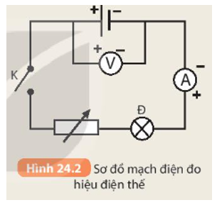
Nhiệm vụ 2: Lần lượt thay các nguồn điện có ghi các giá trị hiệu điện thế khác nhau (1,5 V; 3V; 4,5V) và ghi số chỉ của ampe kế vào bảng sau:
Nguồn điện | 1,5 V | 3 V | 4,5 V
Số chỉ của vôn kế
Số chỉ của ampe kế
Nhiệm vụ 3: Từ bảng trên, em hãy hoàn thành nhận xét sau:
“Hiệu điện thế giữa các cực của nguồn điện càng lớn thì số chỉ ampe kế càng ……. hay cường độ dòng điện càng ……….”.
d) Tổ chức thực hiện:
Hoạt động của giáo viên | Hoạt động của học sinh | Nội dung
Bước 1. Chuyển giao nhiệm vụ học tập.  - GV hướng dẫn HS làm việc cá nhân quan sát các nguồn điện, phát hiện được trên mỗi nguồn điện có ghi số vôn. GV giới thiệu số vôn này là hiệu điện thế giữa hai cực của nguồn điện.  - Thay đổi hiệu điện thế giữa hai cực của nguồn điện thì cường độ dòng điện trong mạch sẽ thay đổi thế nào?  - GV yêu cầu HS hoạt động nhóm tiến hành thí nghiệm như sơ đồ Hình 24.2 SGK khi thay các nguồn điện khác nhau và hoàn thành phiếu học tập số 2.  Bước 2. Thực hiện nhiệm vụ học tập.  - GV theo dõi các nhóm, kịp thời giúp đỡ, gợi ý, hướng dẫn và động viên các nhóm.  - Hướng dẫn các nhóm mắc vôn kế song song với nguồn điện để đo hiệu điện thế giữa hai cực của nguồn điện. Mắc các cực của vôn kế cho chính xác.  Bước 3. Báo cáo kết quả và thảo luận.  - Tổ chức cho HS báo cáo, thảo luận kết quả thí nghiệm thu được.  Bước 4. Đánh giá kết quả thực hiện nhiệm vụ.  - GV đánh giá, nhận xét và chuẩn kiến thức.  - GV thông báo về kí hiệu, đơn vị của hiệu điện thế. Kí hiệu của vôn kế trong mạch điện.  - GV giới thiệu một số loại vôn kế thường gặp.  - Tổ chức cho HS hoạt động cá nhân trả lời câu hỏi SGK: “Số chỉ trên vôn kế có bằng giá trị ghi trên nguồn điện không?”. | - HS tiếp nhận nhiệm vụ.  - HS tiến hành thí nghiệm theo nhóm và hoàn thành phiếu học tập số 2.  - Đại diện các nhóm trình bày kết quả thí nghiệm.  - Tiếp nhận thông tin và ghi vở.  - HS suy nghĩ trả lời.  Đáp án: Đối với pin mới thì số chỉ vôn kế đo được bằng giá trị ghi trên pin, nhưng đối với pin cũ thì số chỉ vôn kế đo được nhỏ hơn giá trị ghi trên pin. | II. Hiệu điện thế.  1. Thí nghiệm:  - Dụng cụ: Nguồn điện pin (1,5 V; 3V; 4,5V), biến trở, ampe kế, bóng đèn 1,5 V, công tắc và dây nối.  - Tiến hành:  + Lắp mạch điện như sơ đồ Hình 24.2, đóng công tắc và giữ nguyên vị trí con chạy của biến trở.  + Lần lượt thay các nguồn điện có ghi các giá trị hiệu điện thế khác nhau (1,5 V; 3V; 4,5V).  + Đọc giá trị hiệu điện thế trên vôn kế.  + Quan sát và ghi số chỉ trên ampe kế.  + So sánh số chỉ trên ampe kế khi lần lượt lắp các nguồn điện 1,5 V; 3V; 4,5V vào mạch điện.  - Kết quả thí nghiệm: hiệu điện thế giữa các cực của nguồn điện càng lớn thì số chỉ ampe kế càng lớn hay cường độ dòng điện càng lớn.  * Kết luận:  - Khả năng sinh ra dòng điện của pin (hay acquy) được đo bằng hiệu điện thế (còn gọi là điện áp) giữa hai cực của nó.  - Hiệu điện thế được kí hiệu bằng chữ U.  - Đơn vị đo hiệu điện thế là vôn (V). Đơn vị khác của hiệu điện thế là milivôn (mV):  1mV = 0,001 V  1 kV = 1000 V  - Vôn kế là dụng cụ dùng để đo hiệu điện thế. Trong sơ đồ mạch điện, vôn kế được kí hiệu là:  V  +  -
4. Hoạt động 4: Luyện tập
a) Mục tiêu: Giúp HS vận dụng các kiến thức được học để làm các bài tập liên quan đến cường độ dòng điện và hiệu điện thế.
b) Nội dung: GV chiếu một số câu hỏi trắc nghiệm để HS luyện tập.
c) Sản phẩm: HS đưa ra đáp án đúng cho các câu hỏi về cường độ dòng điện và hiệu điện thế.
d) Tổ chức thực hiện: GV tổ chức trò chơi “Vòng quay may mắn”.
Hoạt động của giáo viên | Hoạt động của học sinh | Nội dung
Bước 1. Chuyển giao nhiệm vụ học tập.  - GV giới thiệu luật chơi: Bạn nào giơ tay đầu tiên sẽ giành được quyền trả lời. Câu hỏi được lựa chọn bằng vòng quay may mắn. Nếu:  + Quay vào ô may mắn HS sẽ không phải trả lời câu hỏi.  + Quay vào ô chỉ định HS được quyền chỉ định bạn trả lời câu hỏi tiếp theo.  + Quay vào ô đồng đội, HS được nhờ sự trợ giúp của 1 bạn trong lớp để trả lời câu hỏi đó.  Bước 2. Thực hiện nhiệm vụ học tập.  - GV tổ chức cho các nhóm trả lời câu hỏi.  Bước 3. Báo cáo kết quả và thảo luận.  Câu 1 2 3 4 5  Đáp án C B A A D  Bước 4. Đánh giá kết quả thực hiện nhiệm vụ.  - GV đối chiếu đáp án, nhận xét, tìm ra đội thắng cuộc, trao quà. | - Lắng nghe luật chơi.  - HS liên hệ lại kiến thức đã học, suy nghĩ, tìm câu trả lời. | Câu 1. Dụng cụ dùng để đo cường độ dòng điện là  A. điện kế.  B. vôn kế.  C. ampe kế.  D. nhiệt kế.  Câu 2. Trong các đơn vị sau, đơn vị nào là đơn vị đo của hiệu điện thế?  A. Ampe (A).  B. Milivôn (mV).  C. mét (m).  D. Kilogam (kg).  Câu 3. Cường độ dòng điện cho biết  A. độ mạnh, yếu của dòng điện.  B. khả năng sinh công của dòng điện.  C. khả năng sinh ra dòng điện của nguồn điện.  D. độ tăng, giảm của dòng điện.  Câu 4. Hiệu điện thế được kí hiệu bằng chữ  A. U.  B. I.  C. V.  D. A.  Câu 5. Chọn đáp án đúng: 0,123 A bằng  A. 12,3 mA.  B. 0,000123 mA.  C. 1,23 mA.  D. 123 mA.
4. Hoạt động 4: Vận dụng
a) Mục tiêu: Giúp HS vận dụng kiến thức đã học áp dụng vào thực tiễn cuộc sống.
b) Nội dung: GV phát phiếu học tập cho HS, HS suy nghĩ hoàn thành bài tập.
NHÓM: …………….
PHIẾU HỌC TẬP SỐ 3
Bài 1. Em hãy hoàn thành bảng dưới đây.
Đại lượng | Kí hiệu | Đơn vị | Dụng cụ đo
Cường độ dòng điện | …?... | …?... | …?...
Hiệu điện thế | …?... | …?... | …?...
Bài 2. Em hãy vẽ sơ đồ của mạch điện sau (trong sơ đồ chỉ rõ các chốt dương và âm của các dụng cụ đo).
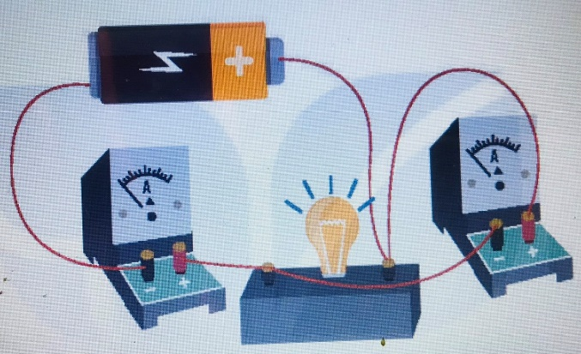
c) Sản phẩm: Phiếu học tập của HS.
NHÓM: …………….
PHIẾU HỌC TẬP SỐ 3
Bài 1. Em hãy hoàn thành bảng dưới đây.
Đại lượng | Kí hiệu | Đơn vị | Dụng cụ đo
Cường độ dòng điện | I | A, mA | Ampe kế
Hiệu điện thế | U | mV, V, kV | Vôn kế
Bài 2. Em hãy vẽ sơ đồ của mạch điện sau (trong sơ đồ chỉ rõ các chốt dương và âm của các dụng cụ đo).
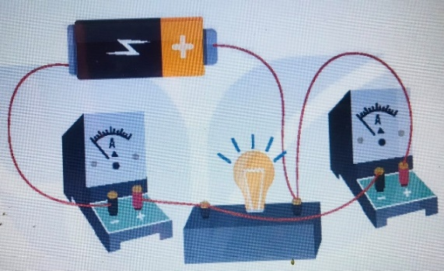
Đáp án
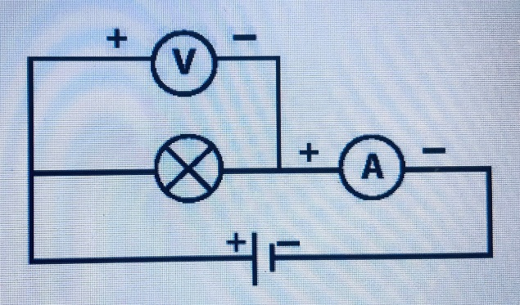
d) Tổ chức thực hiện:
Hoạt động của giáo viên | Hoạt động của học sinh | Nội dung
Bước 1. Chuyển giao nhiệm vụ học tập.  - GV phát phiếu học tập cho HS.  Bước 2. Thực hiện nhiệm vụ học tập.  - GV hướng dẫn, gợi ý trả lời.  Bước 3. Báo cáo kết quả và thảo luận.  - GV chiếu đáp án PHT.  Bước 4. Đánh giá kết quả thực hiện nhiệm vụ.  - GV đối chiếu đáp án, nhận xét, tìm ra đội thắng cuộc. | - Nhận phiếu học tập.  - HS liên hệ lại kiến thức đã học, suy nghĩ, tìm câu trả lời.
* Hướng dẫn về nhà:
- Ôn tập và ghi nhớ kiến thức vừa học.
- Tìm hiểu nội dung “Bài 25. Thực hành đo cường độ dòng điện và hiệu điện thế”.

